別記（第2条関係）
名称 | 豊郷町水道事業管理者印 | 豊郷町水道事業管理者  職務代理者印
規格  (方形)㎜ | 21 | 21
管守者 | 上下水道課長 | 上下水道課長
印影 | 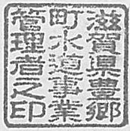 | 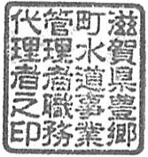
名称 | 豊郷町企業出納員  領収印
規格  (方形)㎜ | 円14
管守者 | 上下水道課長
印影 | 